Заключение
по результатам внешней проверки отчета об исполнении бюджета
муниципального образования «Дальненское сельское поселение» за 2012 год

г. Колпашево 18 апреля 2013 г.

Основание для проведения экспертно-аналитического мероприятия: пункт 3 части 2 статьи 9 Федерального закона от 07.02.2011 № 6-ФЗ «Об общих принципах организации и деятельности контрольно-счетных органов субъектов Российской Федерации и муниципальных образований», Соглашение от 02.07.2012 о передаче Счетной палате Колпашевского района полномочий контрольно-счетного органа Дальненского сельского поселения по осуществлению внешнего муниципального финансового контроля, заключенное между Советом Дальненского сельского поселения и Думой Колпашевского района, пункт 11 плана работы Счетной палаты Колпашевского района, утвержденного приказом Счетной палаты Колпашевского района от 29.12.2012 № 57 (в редакции приказов Счетной палаты Колпашевского района от 07.02.2013 № 4, от 29.03.2013 № 17).

Источники информации:

Бюджетная отчетность главных администраторов бюджетных средств на 01.01.2013 года (Администрация Дальненского сельского поселения и муниципальное казенное учреждение «Дальненский сельский культурно-досуговый центр»);
Проект решения Совета Дальненского сельского поселения «Об отчете по исполнению бюджета муниципального образования «Дальненское сельское поселение» за 2012 год с приложениями – (далее проект решения);
Отчеты об исполнения бюджета муниципального образования «Дальненское сельское поселение» за 2010, 2011, годы.

В ходе проведения экспертно-аналитического мероприятия рассмотрены следующие вопросы:
В разделе 1 «Внешняя проверка бюджетной отчетности главных администраторов бюджетных средств за 2012 год»:
- наличие необходимых форм отчетов;
- сопоставимость показателей.
В разделе 2 «Оценка соответствия проекта решения и представленных одновременно с ним материалов требованиям действующего законодательства:
- соответствие проекта решения и представленных одновременно с ним материалов требованиям действующего законодательства;
- количество вносимых изменений в решение Совета о бюджете на 2012 год.
В разделе 3 «Оценка формирования и исполнения местного бюджета по доходам».
- структура и динамика доходной части бюджета;
- определение уровня финансовой самостоятельности;
- уровень исполнения бюджета по доходам.
В разделе 4 «Формирование и исполнение расходов местного бюджета».
- структура и динамика расходной части бюджета;
- уровень исполнения бюджета по расходам.
В разделе 5 «Результаты мероприятий, проведенных Счетной палатой Колпашевского района в 2012 году, отражены мероприятия, проведенные Счетной палатой Колпашевского района в 2012 году, и выявленные нарушения и недостатки, результаты их устранения.
1 Внешняя проверка бюджетной отчетности главных администраторов бюджетных средств за 2012 год
В ходе внешней проверки проанализированы нормативные правовые акты, регулирующие бюджетный процесс в муниципальном образовании, в том числе по формированию и исполнению местного бюджета в анализируемом периоде, а также годовая бюджетная отчётность главных администраторов бюджетных средств (Администрация Дальненского сельского поселения и муниципальное казенное учреждение «Дальненский сельский культурно-досуговый центр»).
К заключению на годовой отчет об исполнении бюджета представлены следующие формы отчетов администраторов бюджетных средств:
Отчет об исполнении бюджета главного распорядителя, распорядителя, получателя бюджетных средств, главного администратора, администратора источников финансирования дефицита бюджета, главного администратора, администратора доходов бюджета (ф. 0503127);
Отчет о принятых бюджетных обязательств (ф. 0503128);
Справка по заключению счетов бюджетного учета отчетного финансового года (ф. 0503110);
Отчет о финансовых результатах деятельности (ф. 0503121);
Баланс главного распорядителя, распорядителя, получателя бюджетных средств, главного администратора, администратора источников финансирования дефицита бюджета, главного администратора доходов бюджета (ф. 0503130);
Справка о наличии имущества и обязательств на забалансовых счетах (ф. 0503130);
Сведения о движении нефинансовых активов (бюджетная деятельность) (ф. 0503168);
Сведения о движении нефинансовых активов (собственные доходы учреждения) (ф. 0503168);
Сведения об использовании информационно-коммуникационных технологий (ф. 0503177);
Справка по консолидируемым расчетам (ф. 0503125);
Пояснительная записка (ф. 0503160);
Формы бюджетной отчетности главных администраторов бюджетных средств, представлены в соответствии с подпунктом 11.1 пункта 11 Инструкции «О порядке составления и представления годовой, квартальной и месячной отчетности об исполнении бюджетов бюджетной системы Российской Федерации», утвержденной приказом Минфина РФ от 28.12.2011 № 191н (далее – Инструкция № 191н).
Для подготовки заключения на годовой отчет об исполнении бюджета представлены следующие формы отчетов консолидированной отчетности муниципального образования «Дальненское сельское поселение»:
Баланс исполнения консолидированного бюджета субъекта Российской Федерации и бюджета территориального государственного внебюджетного фонда (ф. 0503320);
Справка по консолидируемым расчетам (ф. 0503125);
Отчет об исполнении консолидированного бюджета субъекта Российской Федерации и бюджета территориального государственного внебюджетного фонда (ф. 0503317);
Консолидированный отчет о движении денежных средств (ф. 0503323);
Консолидированный отчет о финансовых результатах деятельности (ф. 0503321);
Справка по заключению счетов бюджетного учета отчетного финансового года (ф. 0503110);
Пояснительная записка к отчету об исполнении консолидированного бюджета (ф. 0503360).
Сведения о количестве государственных (муниципальных) учреждений (ф. 0503361);
Сведения о движении нефинансовых активов консолидированного бюджета (ф. 0503368);
Сведения об исполнении консолидированного бюджета (ф. 0503364);
Сведения по дебиторской и кредиторской задолженности (ф. 0503369);
Сведения об изменении остатков валюты баланса (ф. 0503320);
Сведения об использовании информационно - коммуникационных технологий в консолидированном бюджете (ф. 0503377);
Отчет об использовании межбюджетных трансфертов из федерального бюджета субъектами Российской Федерации, муниципальными образованиями и территориальным государственным фондом (ф. 0503324МО);
Отчет об использовании межбюджетных трансфертов из областного бюджета муниципальными образованиями и территориальным государственным внебюджетным фондом (ф. 0503324 ТО);
Внутренние обороты между бюджетом городского (сельского) поселения и муниципальным районом.

Представленные формы бюджетной отчетности соответствуют подпункту 11.3 пункта 11 Инструкции № 191н.
Следует отметить, что отчетность об исполнении консолидированного бюджета поселения проверена Управлением финансов и экономической политики Администрации Колпашевского района (проведена камеральная проверка).
Проверкой правильности заполнения отчетности установлено, что:
В нарушение пункта 1 статьи 13 Федерального закона от 21.11.1996 № 129-ФЗ «О бухгалтерском учете» Баланс исполнения консолидированного бюджета субъекта Российской Федерации и бюджета территориального государственного внебюджетного фонда (ф. 0503320) на 01.01.2013 года не соответствует синтетическому учету Администрации Дальненского поселения и муниципального казённого учреждения «Дальненский сельский культурно-досуговый центр» (далее – МКУ «СКДЦ»).
Так согласно представленной главной книге Администрации Дальненского поселения остаток основных средств на 01.01.12 года составляет 2644861,8 руб. на конец отчетного периода основные средства числятся в сумме 2986489,2 руб. (по счету 010100000). В балансе (ф. 0503130) Администрации Дальненского сельского поселения на начало года числятся основных средств в сумме 2644861,8 руб., на конец отчетного периода в сумме 2984734,87. По МКУ «СКДЦ» по данным бюджетного учета на 01.01.2012 года основные средства числятся в сумме 2410408,88 руб,. на конец отчетного периода в сумме 2224978,88 руб. (по счету 010100000) В балансе (ф. 0503130) на начало года числятся основных средств в сумме 2410408,88 руб., на конец года в сумме 2224978,88 руб. Таким образом, в консолидированном балансе исполнения консолидированного бюджета субъекта Российской Федерации и бюджета территориального государственного внебюджетного фонда (ф. 0503320) на начало года остаток основных средств составляет в сумме 5055270,68 руб., на конец отчетного периода 5209713,75 руб., что на 1754,33 руб. меньше, чем в главой книге Администрации Дальненского поселения, что привело к искажению бюджетной отчетности, баланса исполнения консолидированного бюджета субъекта Российской Федерации и бюджета территориального государственного внебюджетного фонда (ф. 0503320) в части числящегося остатка основных средств на конец года в сумме 1754,33 руб.

2. Оценка соответствия проекта решения и представленных одновременно с ним материалов требованиям действующего законодательства

Заключение Счетной палаты Колпашевского района (далее – Заключение) на отчет Администрации Дальненского сельского поселения об исполнении местного бюджета за 2012 год, представленный в форме проекта решения Совета Дальненского сельского поселения «Об отчете по исполнению бюджета муниципального образования «Дальненское сельское поселение» за 2012 год» (далее – проект решения), подготовлено в соответствии с Бюджетным кодексом РФ, Положением о бюджетном процессе в муниципальном образовании «Дальненское сельское поселение», утвержденным решением Совета поселения от 26.08.2011 № 21.
Проект решения представлен в Счетную палату Колпашевского района 20.03.2013 года, что соответствует сроку, установленной статьей 264.6 Бюджетного кодекса Российской Федерации. Согласно статье 264.4 Бюджетного кодекса Российской Федерации местная администрация представляет отчет об исполнении местного бюджета для подготовки заключения на него не позднее 1 апреля текущего года.

Рассмотрев проект решения на соответствие требованиям бюджетного законодательства Российской Федерации установлено следующее:
В нарушение приказа Минфина РФ от 21.12.2011 № 180н «Об утверждении Указаний о порядке применения бюджетной классификации Российской Федерации на 2013 год и на плановый период 2014 и 2015 годов» в приложении 1 «Отчет об исполнении бюджета МО «Дальненское сельское поселение» по кодам классификации доходов бюджета» за 2012 год» и в приложении 2 «Отчет об исполнении бюджета МО «Дальненское сельское поселение» по кодам видов доходов, подвидов доходов, классификации операций сектора государственного управления, относящихся к доходам бюджета за 2012 год» отражено неверное наименование кода поступлений в бюджет:
По данным приложений к проекту решения |  | По приказу Минфина РФ от 21.12.2011 № 180н
Код бюджетной классификации | Наименование кода поступлений в бюджет | Код бюджетной классификации | Наименование кода поступлений в бюджет
901 2 02 03015 10 0000 151 | Субвенция бюджетам на осуществление государственных полномочий по первичному воинскому учету на территориях, где отсутствуют военные комиссариаты | 901 2 02 03015 10 0000 151 | Субвенции бюджетам поселений на осуществление первичного воинского учета на территориях, где отсутствуют военные комиссариаты

В приложении 3 «Отчет о расходах бюджета МО «Дальненское сельское поселение» по ведомственной структуре расходов бюджета за 2012 год» к проекту решения по Администрации Дальненского сельского поселения необходимо детализировать по целевым статьям, а именно предусмотреть отдельной строкой расходы по целевым статьям:
- по разделу 0102 добавить 002 00 00 «Руководство и управление в сфере установленных функций органов государственной власти субъектов Российской Федерации и органов местного самоуправления» в сумме 553,4 тыс. руб.;
- по разделу 0104 добавить 391 00 00 «Поддержка коммунального хозяйства» в сумме 25,7 тыс. руб.;
- по разделу 0106 добавить 002 00 00, «Руководство и управление в сфере установленных функций органов государственной власти субъектов Российской Федерации и органов местного самоуправления» 002 04 00 «Центральный аппарат» в сумме 22,7 тыс. руб.;
- по разделу 0107 добавить 002 00 00 «Руководство и управление в сфере установленных функций органов государственной власти субъектов Российской Федерации и органов местного самоуправления» в сумме 67,3 тыс. руб.;
- по разделу 0111 добавить 070 00 00 «Резервные фонды» в сумме 51,4 тыс. руб.;
- по разделу 0113 добавить 070 00 00 «Резервные фонды» в сумме 20,0 тыс. руб.;
- по разделу 0309 добавить 281 00 00 «Водоохранные и водохозяйственные учреждения» в сумме 81,9 тыс. руб.;
- по разделу 0409 добавить 600 00 00 «Благоустройство» в сумме 125,2 тыс. руб.;
- по разделу 0502 добавить 218 00 00 «Мероприятия по предупреждению и ликвидации последствий чрезвычайных ситуаций и стихийных бедствий» в сумме 405,0 тыс. руб.;
- по разделу 0707 добавить 431 00 00 «Организационно-воспитательная работа и спортивные мероприятия» в сумме 10,0 тыс. руб.;
- по разделу 1102 добавить 512 00 00 «Физкультурно - оздоровительная работа и спортивные мероприятия», 512 97 00 «Мероприятия в области здравоохранения, спорта и физической культуры, туризма» в сумме 41,0 тыс. руб.
По Муниципальному казенному учреждению «Дальненский сельский культурно-досуговый центр» необходимо детализировать по целевым статьям:
- по разделу 0801 добавить 092 00 00 «Реализация государственных функций, связанных с общегосударственным управлением» в сумме 93,8 тыс. руб.;
- по разделу 0801 добавить 391 00 00 «Поддержка коммунального хозяйства» в сумме 17,9 тыс. руб.;
- по разделу 1101 добавить 512 00 00 «Физкультурно - оздоровительная работа и спортивные мероприятия», 512 97 00 «Мероприятия в области здравоохранения, спорта и физической культуры, туризма» в сумме 281,2 тыс. руб.
Согласно решению Совета от 29.12.2012 № 30 «О внесении изменений в решение Совета Дальненского сельского поселения от 09.12.2011 № 29 «О бюджете муниципального образования «Дальненское сельское поселение» на 2012 год» (в редакции решения от 15.03.2012 № 8, от 10.05.2012 № 9, от 16.07.2012 № 19, от 12.10.2012 № 24, от 18.12.2012 № 28, от 20.12.2012 № 29) отражены расходы в сумме 15492,6 тыс. руб., однако в приложение 3 к проекту решения отражена сумма плановых назначений в сумме 15492,1 тыс. руб. отклонение составляет 0,5 тыс. руб.

В нарушение пункта 3 статьи 5.9 раздела V Положения о бюджетном процессе в муниципальном образовании «Дальненское сельское поселение» не представлены одновременно с проектом бюджета, документы и материалы:
- отчет об исполнении программы приватизации муниципального имущества за отчетный период;
- отчет о привлечении источников финансирования дефицита бюджета муниципального образования «Дальненское сельское поселение» за отчетный год;
- отчет об использовании резервного фонда за отчетный год;
- отчет о выполнении программы муниципальных внутренних заимствований муниципального образования «Дальненское сельское поселение» за отчетный год;
- отчет об исполнении ведомственной структуры расходов бюджета по предпринимательской и иной приносящей доход деятельности за отчетный год;
- сведения о предоставлении муниципальных гарантиях в отчетном году;
- сведения о реализации целевых программ в отчетном году;
- сведения о численности и оплате труда работников органов местного самоуправления и муниципальных учреждений муниципального образования «Дальненское сельское поселение» в отчетном году.
К проекту решения об исполнении бюджета предоставлены приложение 5, 6 к проекту решения, в которых отражены годовые обороты по исполнению бюджета по классификации 000 02 050201 10 0000 510 «Увеличение прочих остатков денежных средств бюджетов поселений» в сумме -13545,8 тыс. руб. и по классификации 000 01 050201 10 0000 610 «Уменьшение прочих остатков денежных средств бюджетов поселений» 14371,4 тыс. руб., что соответствует разделу 3 формы. 0503317.
В приложении 6 к проекту решения неверно отражены администраторы источника финансирования 992. Администрация Дальненского сельского поселение зарегистрирована под 901 кодом администратора.
Проект решения по исполнению бюджета за 2012 год представлен с общим объемом доходов 12348,6 тыс. руб. с общим объемом расходов 13174,2 тыс. руб. дефицит бюджета составил 825,6 тыс. руб.

Основные характеристики Проекта бюджета
Показатель | Отчет
Показатель | 2010 год | 2011 год | 2012 год
Доходы | 12 197,9 | 12 917,6 | 12 348,6
темп роста, % |  | 105,9 | 95,6
Расходы | 11 757,6 | 13 360,3 | 13174,2
темп роста, % |  | 113,6 | 98,6
Дефицит «-» , Профицит «+» | 440,3 | -442,7 | -825,6
Отклонение основных показателей бюджета к уровню предыдущего года:
Показатель | 2010 | 2011 | 2012
Доходы | 12 197,9 | 719,7 | -569,0
Расходы | 11 757,6 | 1 602,7 | -186,1
Дефицит «-» , Профицит «+» | 440,3 | -883,0 | -382,9

В 2012 году наблюдается динамика спада, как объема доходов, так и объема расходов местного бюджета по сравнению с 2011 годом. По исполнению местного бюджета за 2012 год доходы сокращены на 4,4% (в абсолютном выражении на 569,0 тыс. руб.) и расходы на 1,4% (в абсолютном выражении на 186,1 тыс. руб.).
В течение финансового года решение Совета «О бюджете муниципального образования «Дальненское сельское поселение» на 2012 год» от 09.12.2011 № 29 редактировалось 7 раз:
Редакция 1 – от 15.03.2012 № 8;
Редакция 2 – от 10.05.2012 № 9;
Редакция 3 – от 16.07.2012 № 19;
Редакция 4 – от 12.10.2012 № 24;
Редакция 5 – от 18.12.2012 № 28;
Редакция 6 – от 20.12.2012 № 29;
Редакция 7 – от 29.12.2012 № 30.
Изменения пункта 2 решения Совета приведены в таблице:
Таблица 1 (тыс.руб.)
Редакции решения | Доходы | Изменения («+» увеличение, «-» уменьшение) | Расходы | Изменения («+» увеличение, «-» уменьшение) | Дефицит | Изменения («+» увеличение, «-» уменьшение)
Первоначальная | 16491,0 | - | 16491,0 | - | - | -
Редакция 1 | 16415,2 | -75,8 | 16415,2 | -75,8 | - | -
Редакция 2 | 16470,0 | 54,8 | 16560,0 | 144,8 | 90,0 | 90,0
Редакция 3 | 16552,0 | 82,0 | 16792,0 | 232,0 | 240,0 | 150,0
Редакция 4 | 16319,0 | -233,0 | 16559,0 | -233,0 | 240,0 | -
Редакция 5 | 17073,0 | 754,0 | 17313,0 | 754,0 | 240,0 | -
Редакция 6 | 14666,6 | -2406,4 | 14907,0 | -2406 | 240,4 | 0,4
Редакция 7 | 14666,6 | - | 15492,6 | 585,6 | 826,0 | 585,6
Итого изменение |  | -1824,4 |  | -998,4 |  | 826,0

3. Оценка формирования и исполнения местного бюджета по доходам

Согласно отчету формы № 0503317 по состоянию на 01.01.2013 утверждены бюджетные назначения в сумме 14666,5 тыс. руб., кассовый план по доходам местного бюджета исполнен на 12348,6 тыс. руб. Не дополучено доходов в местный бюджет в сумме 2317,9 тыс. руб. что связано с не поступлением неналоговых доходов, получаемые в виде арендной платы, от использования имущества, находящегося в государственной собственности в сумме 718,5 тыс. руб. и иных межбюджетных трансфертов в сумме 1606,8 тыс. руб.
Общий объем плановых назначений по всем доходным источникам по отношению к началу финансового года уменьшены на 1824,4 тыс. руб., или на 11,1 %, в том числе - за счет уменьшения безвозмездных поступлений на 2781,4 тыс. руб., или на 7,8 %, и налоговых и неналоговых поступлений на 650,0 тыс. руб. или на 42,5 %, из них:
По итогам года общий объем поступления доходов в местный бюджет составил 12348,6 тыс. руб. или 84,2% к сумме, утвержденной решением Совета Дальненского сельского поселения о бюджете на 2012 год.
Низкий уровень налоговой составляющей в доходной части местного бюджета и высокая доля безвозмездных поступлений из других бюджетов бюджетной системы Российской Федерации указывает на крайне слабую финансовую самостоятельность муниципального образования «Дальненское сельское поселение».
Динамика налоговых, неналоговых доходов местного бюджета и безвозмездных поступлений представлена на рисунке 1
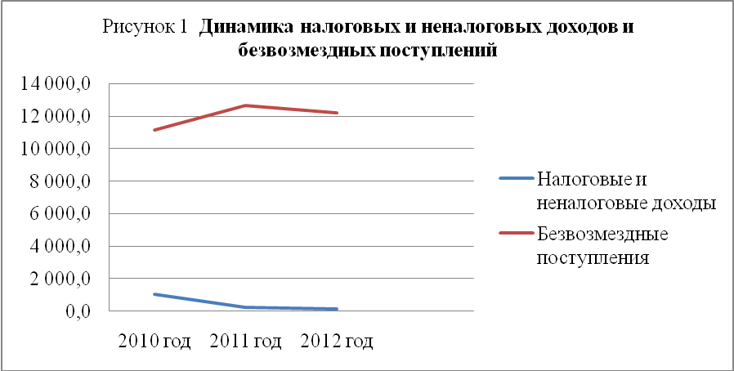

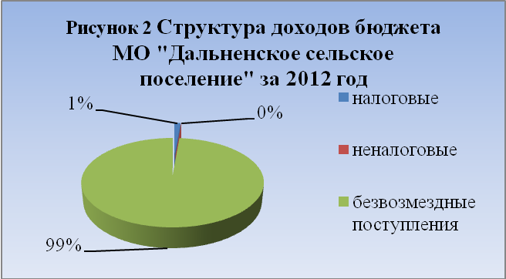
Структуру налоговых доходов местного бюджета по годам видно в таблице 2.
Таблица 2
 | Структура налоговых доходов
№ п/п | Наименование доходного источника | Исполнено |  |  | План | % исполнения
№ п/п | Наименование доходного источника | 2010 год | 2011 год | 2012 год | 2012 год | % исполнения
1. | Налоги на прибыль, доходы | 151,2 | 147,4 | 163,4 | 156,5 | 104,4
1. | 1.1. Налог на доходы физических лиц (НДФЛ) (тыс. руб.) | 151,2 | 147,4 | 163,4 | 156,5 | 104,4
1. | уд. вес, % | 99,0 | 99,3 | 98,7 | 98,7 | -
1. | темп роста, % | - | 97,5 | 110,9 | 95,8 | -
1. | изменение ("+"-увеличение; "-"-уменьшение) | - | -3,8 | 16,0 | -6,9 | -
2. | Налоги на имущество | 1,5 | 1,0 | 2,1 | 2,1 | 100,0
2. | 2.1 Налог на имущество физических лиц (тыс. руб.) | 0,1 | - | - | - | -
2. | уд. вес, % | - | - | - | - | -
2. | темп роста, % | - | - | - | - | -
2. | изменение ("+"-увеличение; "-"-уменьшение) |  | -0,1 | - | - | -
 | 2.2 Земельный налог, взимаемый по ставке, установленной подпунктом 1 пункта 1 статьи 394 Налогового кодекса РФ и применяемым к объектам налогообложения, расположенным в границах поселения (тыс. руб.) | 0,1 | 0,1 | 0,1 | 0,1 | 100,0
 | уд. вес, % | 0,1 | 0,1 | 0,1 | 0,1 | -
 | темп роста, % | - | 100,0 | 100,0 | 100,0 | -
 | изменение ("+"-увеличение; "-"-уменьшение) | - | - | - | - | -
 | 2.3 Земельный налог, взимаемый по ставке, установленной подпунктом 2 пункта 1 статьи 394 Налогового кодекса (тыс. руб.) | 1,3 | 0,9 | 2,0 | 2,0 | 100,0
 | уд. вес, % | 0,9 | 0,6 | 1,2 | 1,3 | -
 | темп роста, % | - | 69,2 | 222,2 | 100,0 | -
 | изменение ("+"-увеличение; "-"-уменьшение) | - | -0,4 | 1,1 | - | -
 | Итого | 152,7 | 148,4 | 165,5 | 158,6 | 104,4

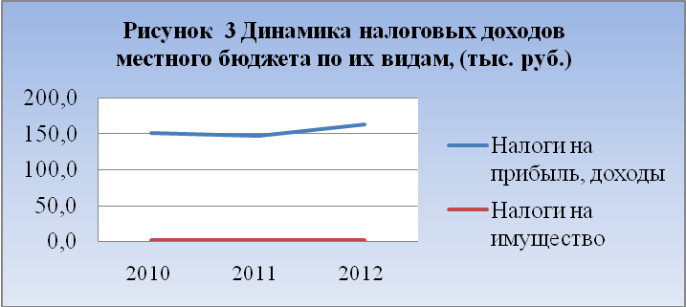

В структуре налоговых доходов наибольший удельный вес в 2012 году, составили налог на доходы физических лиц (98,7%), налог на имущество (1,3%).
Кассовый план по налогу на доходы физических лиц в 2012 году исполнен с приростом 4,4%, при этом темп роста к уровню 2011 года составил 110,9% и 108,1% к уровню 2010 года.
По данным Администрации поселения увеличение налога связано с индексацией заработной платы работников бюджетных учреждений.
Исполнение по налогам на имущество составило 100,0% от кассового плана с темпом роста 210% к 2011 году и 140% к уровню 2010 года. Причины перевыполнения плана связано с увеличением темпа роста поступлений от земельного налога.
По неналоговым доходам при прогнозе 722,5 тыс. руб., фактически поступило 4,5 тыс. руб.
В структуре доходов неналоговые доходы местного бюджета за 2012 год составляют 0,03%, это видно из рисунка 2.
Информация о структуре, а также отклонения к уровню предыдущего года, неналоговых доходов представлена в таблице № 3.

Таблица 3

Структура неналоговых доходов
Наименование доходного источника | Исполнено |  |  |  | План | % исполнения
Наименование доходного источника | 2010 год | 2011 год |  | 2012 год | 2012 год | % исполнения
1. Доходы от использования имущества, находящегося в государственной и муниципальной собственности (тыс. руб.) | 905,7 | 116,1 |  | 4,1 | 722,5 | 0,6
уд. вес, % | 100,0 | 100,0 |  | 91,1 | 100,0 | -
темп роста, % | - | 12,8 |  | 3,5 | - | -
1.1 Доходы, получаемые в виде арендной платы за земельные участки, государственная собственность на которые не разграничена и которые расположены в границах поселений, а также средства от продажи права на заключение договоров аренды указанных земельных участков | 1,0 | 1,9 |  | 4,1 | 4,0 | 102,5
уд. вес, % |  | 1,6 |  | 91,1 | 88,8 | -
темп роста, % |  | 190,0 |  | 215,8 | - | -
1.2 Доходы от сдачи в аренду имущества, находящегося в оперативном управлении органов управления поселений и созданных ими учреждений (за исключением имущества муниципальных бюджетных и автономных учреждений) | 904,7 | 114,2 |  | 0,0 | 718,5 | 0,0
уд. вес, % |  | 98,4 |  | - | 99,4 | -
темп роста, % |  | 12,6 |  | - | - | -
2. Доходы от продажи земельных участков, государственная собственность на которые не разграничена и которые расположены в границах поселения (тыс. руб.) | - | - |  | 0,4 | - | -
уд. вес, % | - | - |  | 8,9 | - | -
темп роста, % | - | - |  | - | - | -
Итого: | 905,7 | 116,1 |  | 4,5 | 722,5 | 0,6
Отклонение неналоговых доходов к уровню предыдущего года:
Наименование доходного источника |  |  | 2011 год |  | 2012 год
Доходы от использования имущества, находящегося в государственной и муниципальной собственности (тыс. руб.) |  |  | -789,6 |  | -112,0
Доходы от продажи земельных участков, государственная собственность на которые не разграничена и которые расположены в границах поселения (тыс. руб.) |  |  | 0,0 |  | 0,4

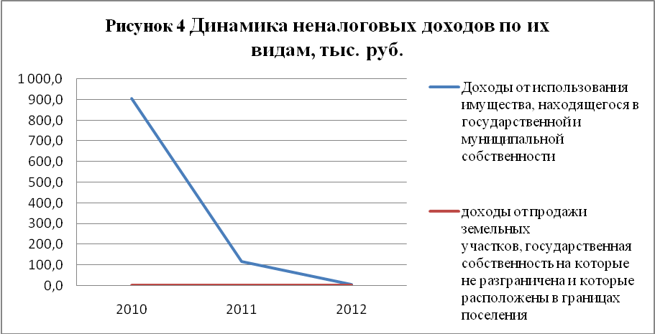

Исполнение неналоговых доходов за 2012 год составила в сумме 4,5 тыс. руб. в том числе:
по доходам, получаемые в виде арендной платы за земельные участки, государственная собственность на которые не разграничена и которые расположены в границах поселений, а так же средства от продажи права на заключение договоров аренды указанных земельных участков в сумме 4,1 тыс. руб.;
по доходам от продажи земельных участков, государственная собственность на которые не разграничена и которые расположены в границах поселения в сумме 0,4 тыс. руб.
В 2012 году утверждены бюджетные назначения по доходам от сдачи в аренду имущества, находящегося в оперативном управлении органов управления поселений и созданных ими учреждений (за исключением имущества муниципальных бюджетных и автономных учреждений) в сумме 718,5 тыс. руб. Данные доходы в бюджет поселения в 2012 году не поступили. В связи, с чем по отношению к исполнению 2011 году величина поступления доходов от использования имущества, находящегося в государственной и муниципальной собственности в 2012 году наблюдается значительный спад в абсолютном выражении на 112,0 тыс. руб. и к исполнению 2010 года на сумму 901,6 тыс. руб.
Информация о структуре, а также отклонения к уровню предыдущего года, безвозмездных поступлений представлена в таблице 4.
Таблица 4

Структура безвозмездных поступлений
Наименование доходного источника | Исполнено |  |  |  | План | % исполнения
Наименование доходного источника | 2010 год | 2011 год | 2012 год |  | 2012 год | 2012 года
Дотации бюджетам субъектов Российской Федерации и муниципальных образований (тыс. руб.) | 4886,0 | 5054,2 | 4029,9 |  | 4029,9 | 100,0
уд. вес, % | 43,9 | 39,9 | 33,1 |  | 29,2 | -
темп роста, % | - | 103,4 | 79,7 |  | - | -
Субвенции бюджетам субъектов Российской Федерации и муниципальных образований (тыс. руб.) | 93,0 | 94,7 | 122,5 |  | 122,5 | 100,0
уд. вес, % | 0,8 | 0,7 | 1,0 |  | 0,9 | -
темп роста, % | - | 101,8 | 129,4 |  | - | -
Иные межбюджетные трансферты (тыс. руб.) | 6160,5 | 7504,2 | 8026,1 |  | 9633,1 | 83,3
уд. вес, % | 55,3 | 59,3 | 65,9 |  | 69,9 | -
темп роста, % | - | 121,8 | 107,0 |  | - | -
Итого: | 11139,5 | 12653,1 | 12178,5 |  | 13785,5 | 88,3
Отклонение безвозмездных поступлений к уровню предыдущего года:
Наименование доходного источника |  |  |  | 2011 год |  | 2012 год
Дотации бюджетам субъектов Российской Федерации и муниципальных образований (тыс. руб.) |  |  |  | 168,2 |  | -1 024,3
Субвенции бюджетам субъектов Российской Федерации и муниципальных образований (тыс. руб.) |  |  |  | 1,7 |  | 27,8
Иные межбюджетные трансферты (тыс. руб.) |  |  |  | 1 343,7 |  | 521,9

Наибольший удельный вес в структуре доходов местного бюджета за 2012 год занимают безвозмездные поступления – 98,6 % (рисунок 4), что составляет в абсолютном выражении 12178,5 тыс. руб.
Из приведенных данных видно, что по безвозмездным поступлениям бюджет по всем источникам исполнен на 88,3%. Не использованы средства иных межбюджетных трансфертов:
на компенсацию расходов по организации электроснабжения от дизельных электростанций за счет средств субсидии в сумме 561,3 тыс. руб.;
на подготовку генеральных планов, правил землепользования и застройки поселений и городских округов на сумму 997,5 тыс. руб.;
на оплату труда руководителей и специалистов муниципальных учреждений культуры и искусства в части выплат надбавок и доплат к тарифной ставке (должностному окладу) за счет средств субсидии на сумму 28,8 тыс. руб.;
на обеспечение условий для развития физической культуры и массового спорта за счет средств субсидии на сумму 19,3 тыс. руб.
Так же из таблицы № 3 видно, что безвозмездные поступления за 2012 год уменьшились на 474,6 тыс. руб., по сравнению с исполнением 2011 года и увеличились на 1039,0 тыс. руб. к уровню исполнения 2010 года, что связано с уменьшением дотации к исполнению 2011 года 1024,3тыс. руб. и к исполнению 2010 года на 856,1 тыс. руб.. Субвенции в отчетном 2012 году увеличены по сравнению с 2011 годом на 27,8 тыс. руб. и по сравнению к 2010 году на 29,5 тыс. руб., а также с увеличением иных межбюджетных трансфертов на 521,9 тыс. руб. по сравнению с 2011 годом и на 1865,6 тыс. руб. к 2010 году.

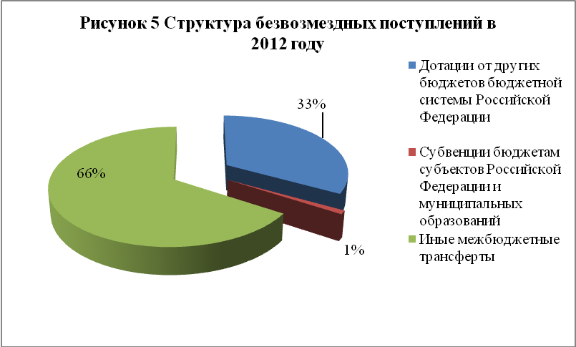

Наибольший удельный вес в структуре безвозмездных поступлений занимают иные межбюджетные трансферты, доля которых составляет 66,0% иные межбюджетные трансферты.

4. Формирование и исполнение расходов местного бюджета

Расходы местного бюджета на 2012 год сформированы в соответствии с действующими и принимаемыми расходными обязательствами согласно реестру расходных обязательств муниципального образования «Дальненское сельское поселение» (в соответствии с Бюджетным кодексом Российской Федерации).
Расходные обязательства определены в соответствии с вопросами местного значения муниципального района, установленными статьей 14 Федерального закона от 06.10.2003 № 131-ФЗ «Об общих принципах организации местного самоуправления в Российской Федерации».
Расходы местного бюджета отражены в проекте решения по кодам бюджетной классификации в соответствии с действующими Указаниями о порядке применения бюджетной классификации Российской Федерации, утвержденными приказом Минфина РФ от 21.12.2011 № 180н.
Расходная часть местного бюджета за 2013 год сформирована в сумме 13174,2 тыс. руб.
Распределение за 2012 год бюджетных ассигнований по главным распорядителям средств местного бюджета отражено в таблице № 5.
Таблица 5

Распределение бюджетных ассигнований за 2012 год по главным распорядителям средств местного бюджета
Главный распорядитель средств местного бюджета | Код ведомства | Кассовое исполнение за 2012 год,  тыс. руб. | Удельный вес, %
Администрация Дальненского сельского поселения | 901 | 11430,0 | 86,8
Муниципальное казенное учреждение «Дальненский сельский культурно-досуговый центр» | 909 | 1744,2 | 13,2
Всего |  | 13174,2 | 100,0

Наибольший удельный вес в ведомственной структуре расходов за 2012 год занимают ассигнования по главному распорядителю бюджетных средств - Администрации Дальненского сельского поселения, больше половины всего объема расходов проекта решения (90,1%, что в абсолютном выражении составляет 11430,0 тыс. рублей). Структуру расходов в разрезе главных распорядителей средств местного бюджета можно проследить по рисунку 6.

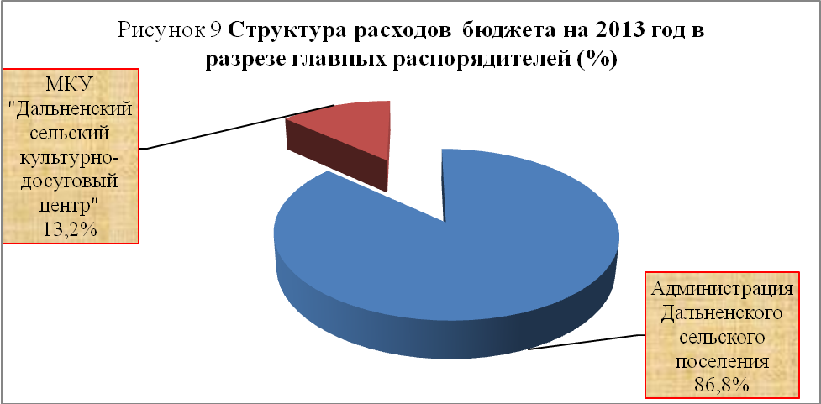

Структура и динамика направлений финансовых ресурсов на выполнение основных функций муниципального образования приведены в таблице № 6.
Таблица № 6

Анализ расходов бюджета муниципального образования «Дальненское сельское поселение»
Наименование раздела расходов | Исполнено, тыс. руб. |  |  | План, тыс. руб. | % исполнения
 | 2010 | 2011 | 2012 | 2012 | 2012
Общегосударственные вопросы | 3 055,1 | 2 984,2 | 3 246,2 | 3 351,5 | 96,9
Национальная оборона | 93,0 | 94,7 | 122,5 | 122,5 | 100,0
Национальная безопасность и правоохранительная деятельность | - | - | 81,9 | 81,9 | 100,0
Национальная экономика | - | - | 125,2 | 1 122,7 | 11,2
Жилищно - коммунальное хозяйство | 7 044,7 | 8 550,3 | 7 780,5 | 8 939,1 | 87,0
Образование | - | - | 10,0 | 10,0 | 100,0
Культура и кинематография | 1 295,8 | 1 403,4 | 1 463,0 | 1 500,3 | 97,5
Физическая культура и спорт | 268,9 | 327,6 | 322,2 | 341,5 | 94,3
Межбюджетные трансферты | - | - | 22,7 | 22,7 | 100,0
Итого: | 11 757,5 | 13 360,2 | 13 174,2 | 15 492,2 | 85,0

В части расходов бюджет поселения к назначенным обязательствам исполнен на 85,0%, при прогнозе 15492,2 тыс. руб., факт составил 13174,2 тыс. руб.
Исполнение кассового плана по расходам за 2012 год в целом снизился по отношению к исполнению бюджета по расходам 2011 года на 1,4% или на 186,0 тыс. руб., а к исполненному объему расходов 2010 года увеличился на 12,0% или на 1416,7 тыс. руб.
Наибольший удельный вес в структуре затрат в 2012 году занимают: -жилищно-коммунальное хозяйство; общегосударственные вопросы; культура и кинематография, что подтверждено структурой расходов.
Так, расходы муниципального образования на жилищно-коммунальное хозяйство за 2012 год составляют 7780,52 тыс. рублей или 59,1% в общем объеме расходов бюджета 2012 года.
Следует отметить, что в 2012 году наблюдается снижение темпа роста расходов на жилищно-коммунальное хозяйство по отношению к исполнению бюджета 2011 года на 9,0% или на 769,8 тыс. руб., а к исполнению 2010 года расходы увеличены на 10,4% или на 735,8 тыс. руб.
В разделе общегосударственные расходы отражены расходы на содержание органов местного самоуправление, на решение вопросов, связанных с управлением муниципального имущества, расходы на оплату договоров за оказанные услуги и работы и другие вопросы, связанные с выполнением полномочий, возложенных на органы местного самоуправления.
Расходы на общегосударственные вопросы в общем объеме расходов бюджета на 2012 год составляют 24,6% или 3246,2 тыс. руб. В 2012 году сложилось увеличение темпа роста расходов на общегосударственные вопросы по отношению к предыдущим периодам, в том числе по отношению к исполнению расходов бюджета 2011 года на 8,8% или 262,0 тыс. руб., по отношению исполненных расходов 2010 года – на 6,2%,
Также, сложилось увеличение темпа роста по расходам на культуру и кинематографию, а именно в 2012 году расходы на культуру и кинематографию увеличены по отношению к исполнению за 2011 год на 4,2% или на 59,6 тыс. руб., при том, что в общем объеме расходов расходы на культуру и кинематографию составляют 11,1% или 1463,0 тыс. руб. Увеличение темпа роста по расходам на культуру и кинематографию 2012 года к исполнению расходов бюджета за прошлые годы сложилось следующим образом: к 2011 году на 4,2%, к 2010 году на 12,9%.
Расходы по разделу национальная экономика составили 125,2 тыс. руб., при плановом назначении 1122,7 тыс. руб. (11,1%). Не исполнены в полном объеме обязательства, направленные на мероприятия в области строительства, архитектуры и градостроительства. Расходы осуществляются за счет средств иных межбюджетных трансфертов, которые не поступили в бюджет поселения, согласно кассовому плану.

5. Результаты мероприятий, проведенных Счетной палатой Колпашевского района в 2012 году

В 2012 году Счетной палатой Колпашевского района проведено два экспертно-аналитических мероприятий:
Анализ бюджетного процесса в муниципальном образовании «Дальненское сельское поселение» (отчет о результатах экспертно-аналитического мероприятия от 26.10.2012 года);
Экспертиза проекта бюджета муниципального образования «Дальненское сельское поселение» на 2013 год (заключение на экспертизу проекта бюджета от 10.12.2012 года).
По результатам экспертно-аналитического мероприятия «Анализ бюджетного процесса в муниципальном образовании «Дальненское сельское поселение» Счетной палатой Колпашевского района отмечены следующие нарушения и недостатки:
1) Положение о бюджетном процессе не соответствует Бюджетному кодексу Российской Федерации, а именно статье 6 (в части предоставления одновременно с проектом бюджета консолидированного бюджета поселения на очередной финансовый год и плановый период), статье 81 (в части установления порядка расходования средств резервных фондов поселения и представления отчета об использовании бюджетных ассигнований резервного фонда).
При разработке и утверждении Положения о бюджетном процессе не учтены особенности бюджетного процесса на уровне поселения, а именно: в пункте 2 подраздела 2.1 раздела II Положения о бюджетном процессе отражены слова «верхний предел государственного (муниципального) долга», «проект программы государственных (муниципальных) внутренних заимствований», «проект программы государственных внешних заимствований», «проект программ государственных (муниципальных) гарантий». В соответствии с действующим бюджетным законодательством для поселения применимы понятия муниципального долга, муниципальных заимствований, муниципальных гарантий.
В Положение о бюджетном процессе не внесены изменения в части осуществления внешнего муниципального финансового контроля Счетной палатой Колпашевского района в соответствии с соглашением о передаче полномочий контрольно-счетного органа Дальненского сельского поселения от 02.07.2012 б/н., а именно в подразделы: 1.4 «Участники бюджетного процесса», 3.1 «Рассмотрение проекта решения о бюджете муниципального образования «Дальненское сельское поселение» (в части проведения экспертизы проекта местного бюджета), 5.9 «Бюджетный учет и отчетность об исполнении бюджета муниципального образования «Дальненское сельское поселение» (в части подготовки заключения на годовой отчет об исполнении местного бюджета).
2) Порядок формирования и ведения реестра расходных обязательств не соответствует Бюджетному кодексу Российской Федерации, а именно пункту 2 статьи 87 (в части понятия реестра расходных обязательств).
3) Порядок составления и ведения сводной бюджетной росписи не соответствует Бюджетному кодексу Российской Федерации, а именно пункту 3 статьи 217 (в части отражения типа муниципального учреждения – бюджетное учреждение и не отражения случая внесения изменений в сводную бюджетную роспись без внесения изменений в решение о бюджете, а именно получения субсидий, субвенций, иных межбюджетных трансфертов и безвозмездных поступлений от физических и юридических лиц, имеющих целевое назначение, сверх объемов, утвержденных решением о бюджете).
4) Порядок составления, утверждения и ведения бюджетных смет не соответствует Общим требованиям к порядку составления, утверждения и ведения бюджетных смет казенных учреждений, утвержденным приказом Минфина РФ от 20.11.2007 № 112н (в части не отражения основания для составления сметы – разработанных и установленных (согласованных) главным распорядителем средств бюджета на соответствующий финансовый год расчетных показателей, характеризующих деятельность учреждения).
В нарушение пункта 6 Общих требований к порядку составления, утверждения и ведения бюджетных смет казенных учреждений, утвержденных приказом Минфина РФ от 20.11.2007 № 112н не разработаны и не установлены на 2012 год расчетные показатели, характеризующие деятельность учреждения.
5) В Порядке использования бюджетных ассигнований резервного фонда наблюдается не соответствие названий вида муниципального правового акта, являющегося основанием для выделения бюджетных ассигнований резервного фонда. Так, в пункте 4.4 Порядка использования бюджетных ассигнований резервного фонда отмечено, что «использование бюджетных ассигнований из резервного фонда осуществляется на основании распоряжения Главы Дальненского сельского поселения», а в пункте 4.5 предусматривается подготовка проектов распоряжений Администрации поселения.
6) По тексту Порядка использования средств резервного фонда отмечается организационный отдел Администрации (в пунктах 4.6.1, 4.6.2, 4.7), однако структурой Администрации поселения, утвержденной решением Совета поселения от 25.12.2007 № 2 «О структуре Администрации Дальненского сельского поселения» организационный отдел не предусмотрен.
7) Наименование приложения 1 к постановлению Администрации поселения от 19.12.2007 № 21 «О порядке формирования и ведения реестра расходных обязательств муниципального образования «Дальненское сельское поселение» не соответствует наименованию согласно пункту 1 вышеназванного постановления (согласно пункту 1 постановления утверждается «Порядок формирования и ведения реестра расходных обязательств…», а в наименование приложения 1 к постановлению отражено как «Порядок ведения реестра расходных обязательств…»).
8) В нарушении пункта 5 статьи 87 Бюджетного Кодекса Российской Федерации и пункта 13 Порядка формирования и ведения реестра расходных обязательств не формируется (не обновляется) реестр расходных обязательств в течение 20 рабочих дней со дня принятия решения Совета поселения о внесении изменений в решение о местном бюджете. Кроме того, в предоставленном проверке реестре расходных обязательств заполнены не все строки и графы.
Наименования большинства расходных обязательств, отраженных в реестре расходных обязательств, не соответствуют вопросам местного значения, определенным статьей 14 Федерального закона от 06.10.2003 № 131-ФЗ «Об общих принципах организации местного самоуправления в Российской Федерации».
9) Установлено расхождение между приложением 3 «Перечень и коды главных администраторов доходов бюджета МО «Дальненское сельское поселение» - органов местного самоуправления МО «Дальненское сельское поселение», учреждений, созданных ими, и закрепляемые за ними виды доходов на 2012 год» к решению Совета поселения от 09.12.2011 № 29 «О бюджете муниципального образования «Дальненское сельское поселение» на 2012 год» и таблицей 1 «Поступления доходов по основным источникам в бюджет МО «Дальненское сельское поселение» (в части закрепления за администраторами доходов по «государственная пошлина за совершение нотариальных действий должностными лицами органов местного самоуправления, уполномоченными в соответствии с законодательными актами Российской Федерации на совершение нотариальных действий»).
10) Приложение 5 «Объем межбюджетных трансфертов бюджету МО «Дальненское сельское поселение» о местном бюджете не соответствует приложению 12 «Объем межбюджетных трансфертов бюджетам поселений Колпашевского района из бюджета МО «Колпашевский район» на 2012 год» к решению Думы Колпашевского района от 25.11.2011 № 133 «О бюджете муниципального образования «Колпашевский район» на 2012 год» от 16.07.2012 № 88 «О внесении изменений в решение Думы Колпашевского района от 25.11.2011 № 133 «О бюджете муниципального образования «Колпашевский район» на 2012 год» (в части отражения наименования и суммы иных межбюджетных трансфертов на дорожную деятельность в отношении автомобильных дорог местного значения, а также осуществление иных полномочий в области использования автомобильных дорог и осуществление дорожной деятельности в соответствии с законодательством Российской Федерации).
До настоящего времени муниципальным образованием «Дальненское сельское поселение» не учтены нарушения и замечаниям и не проведены мероприятия направленные на их устранение.

Выводы:

По результатам проведенного экспертно-аналитического мероприятия «Внешняя проверка отчета об исполнении бюджета муниципального образования «Дальненское сельское поселение» за 2012 год» установлено:
1. Проект решения представлен в Счетную палату Колпашевского района 20.03.2013 года, что соответствует сроку, установленной статьей 264.6 Бюджетного кодекса Российской Федерации. Согласно статье 264.4 Бюджетного кодекса Российской Федерации местная администрация представляет отчет об исполнении местного бюджета для подготовки заключения на него не позднее 1 апреля текущего года.
2. Составление годового отчета об исполнении бюджета основывалось на статьях 264.1-264.6 Бюджетного кодекса Российской Федерации.
3. Проект решения об исполнении бюджета за 2012 год представлен с общим объемом доходов 12348,6 тыс. руб. с общим объемом расходов 13174,2 тыс. руб., дефицит бюджета составил 825,6 тыс. руб.
4. В течение финансового года решение Совета «О бюджете муниципального образования «Дальненское сельское поселение» на 2012 год от 09.12.2011 № 29 редактировалось 7 раз.
5. За период с 2011 по 2012 годы наблюдается динамика спада, как объема доходов, так и объема расходов местного бюджета. За 2012 год доходы сокращены на 4,4% (в абсолютном выражении на 569,0 тыс. руб.) и расходы на 1,4% (в абсолютном выражении на 186,1 тыс. руб.).
6. Основным доходным источником по величине наполнения бюджета муниципального образования «Дальненское сельское поселение» остаются безвозмездные поступления (в 2012 году безвозмездные поступления составили в размер 99,0%, налоговые доходы – 1,0%, неналоговые доходы – 0,0% от общего объема доходов бюджета).
Низкий уровень налоговой составляющей в доходной части местного бюджета и высокая доля безвозмездных поступлений из других бюджетов бюджетной системы Российской Федерации указывает на слабую финансовую самостоятельность муниципального образования «Дальненское сельское поселение».
7. Наибольший удельный вес в структуре бюджетных расходов в 2012 году занимает - жилищно-коммунальное хозяйство.
Расходы муниципального образования на жилищно-коммунальное хозяйство за 2012 год составляют 7780,5 тыс. руб. или 59,1% в общем объеме расходов бюджета 2012 года.
В 2012 году наблюдается снижение темпа роста расходов на жилищно-коммунальное хозяйство по отношению к исполнению бюджета 2011 года на 9,0%, а к исполнению 2010 года расходы увеличены на 10,4% или на 735,8 тыс. руб.
По результатам проведенного экспертно-аналитического мероприятия «Внешняя проверка отчета об исполнении бюджета муниципального образования «Дальненское сельское поселение» за 2012 год» следующие нарушения и замечания:

1. Приложения к проекту решения, представленным заместителем Главы, главным бухгалтером в Счетную палату Колпашевского района не в полном объеме: так в нарушение пункта 3 статьи 5.9 раздела V Положения о бюджетном процессе в муниципальном образовании «Дальненское сельское поселение» не представлены одновременно с проектом решения, следующие документы и материалы:
- отчет об исполнении программы приватизации муниципального имущества за отчетный период;
- отчет о привлечении источников финансирования дефицита бюджета муниципального образования «Дальненское сельское поселение» за отчетный год;
- отчет об использовании резервного фонда за отчетный год;
- отчет о выполнении программы муниципальных внутренних заимствований муниципального образования «Дальненское сельское поселение» за отчетный год;
- отчет об исполнении ведомственной структуры расходов бюджета по предпринимательской и иной приносящей доход деятельности за отчетный год;
- сведения о предоставлении муниципальных гарантиях в отчетном году;
- сведения о реализации целевых программ в отчетном году;
- сведения о численности и оплате труда работников органов местного самоуправления и муниципальных учреждений муниципального образования «Дальненское сельское поселение» в отчетном году (рекомендовать Администрации Дальненского сельского поселения предоставлять одновременно, с проектом решения Совета об исполнении бюджета документы и материалы согласно пункту 3 статьи 5.9 раздела V Положения о бюджетном процессе в муниципальном образовании «Дальненское сельское поселение»).

2. В нарушение пункта 1 статьи 13 Федерального закона от 21.11.1996 № 129-ФЗ «О бухгалтерском учете» Баланс исполнения консолидированного бюджета субъекта Российской Федерации и бюджета территориального государственного внебюджетного фонда (ф. 0503320) на 01.01.2013 года не соответствует синтетическому и аналитическому учету Администрации Дальненского поселения и муниципального казённого учреждения «Дальненский сельский культурно-досуговый центр». Расхождение составляет 1754,33 руб.
3. В приложении 3 к проекту решения не отражены целевые статьи по Администрации:- по разделу 0102 целевая статья 002 00 00 «Руководство и управление в сфере установленных функций органов государственной власти субъектов Российской Федерации и органов местного самоуправления» в сумме 553,4 тыс. руб.;- по разделу 0104 целевая статья 391 00 00 «Поддержка коммунального хозяйства» в сумме 25,7 тыс. руб.;- по разделу 0106 целевая статья 002 00 00, «Руководство и управление в сфере установленных функций органов государственной власти субъектов Российской Федерации и органов местного самоуправления» 002 04 00 «Центральный аппарат» в сумме 22,7 тыс. руб.;- по разделу 0107 целевая статья 002 00 00 «Руководство и управление в сфере установленных функций органов государственной власти субъектов Российской Федерации и органов местного самоуправления» в сумме 67,3 тыс. руб.;- по разделу 0111 целевая статья 070 00 00 «Резервные фонды» в сумме 51,4 тыс. руб.;- по разделу 0113 целевая статья 070 00 00 «Резервные фонды» в сумме 20,0 тыс. руб.;- по разделу 0309 целевая статья 281 00 00 «Водоохранные и водохозяйственные учреждения» в сумме 81,9 тыс. руб.;- по разделу 0409 целевая статья 600 00 00 «Благоустройство» в сумме 125,2 тыс. руб.;- по разделу 0502 целевая статья 218 00 00 «Мероприятия по предупреждению и ликвидации последствий чрезвычайных ситуаций и стихийных бедствий» в сумме 405,0 тыс. руб.;- по разделу 0707 целевая статья 431 00 00 «Организационно-воспитательная работа и спортивные мероприятия» в сумме 10,0 тыс. руб.;- по разделу 1102 целевая статья 512 00 00 «Физкультурно - оздоровительная работа и спортивные мероприятия», 512 97 00 «Мероприятия в области здравоохранения, спорта и физической культуры, туризма» в сумме 41,0 тыс. руб.
По Муниципальному казенному учреждению «Дальненский сельский культурно-досуговый центр»:- по разделу 0801 целевая статья 092 00 00 «Реализация государственных функций, связанных с общегосударственным управлением» в сумме 93,8 тыс. руб.;- по разделу 0801 целевая статья 391 00 00 «Поддержка коммунального хозяйства» в сумме 17,9 тыс. руб.; - по разделу 1101 целевая статья 512 00 00 «Физкультурно - оздоровительная работа и спортивные мероприятия», 512 97 00 «Мероприятия в области здравоохранения, спорта и физической культуры, туризма» в сумме 281,2 тыс. руб.

6. По состоянию на 01.01.2013 года утверждены бюджетные назначения по доходам в сумме 14666,5 тыс. руб. Кассовый план по доходам местного бюджета исполнен на 12348,6 тыс. руб.

Не дополучено доходов в местный бюджет в сумме 2317,9 тыс. руб., что связано с не поступлением неналоговых доходов, получаемые в виде арендной платы, от использования имущества, находящегося в государственной собственности в сумме 718,5 тыс. руб. и иных межбюджетных трансфертов в сумме 1606,8 тыс. руб.

Проект решения после соответствующие корректировок и изменений может быть направлен на рассмотрение и утверждение Советом Дальненского сельского поселения.

Председатель _________________ А.В.Муратов

Ведущий специалист, инспектор ________________ Н.Г.Крылова__

